郵寄受理單位：
高雄市政府都市發展局
地址：高雄市苓雅區四維三路2號6樓 總機07-3368333#3524

填表時請注意：
- 本意見不必另備文，倘有需要可自行複印。
- 建議理由及辦法請針對公告圖說範圍內儘量以簡要文字條列。
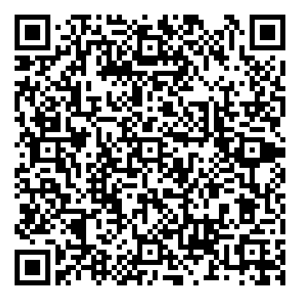
- 「編號」欄請免填。
- 請檢附建議修正意見圖及有關資料。
- 意見書亦可透過傳真07-3315079或是電子郵件urban@kcg.gov.tw(或掃描右側QR Code)傳送

(以電子郵件方式傳送意見書)

- 現行計畫書圖可至本府都市發展局網站http://urban-web.kcg.gov.tw→「都市計畫專區」→「都市計畫公告」→「公告公開徵詢意見」→ 點選本計畫案名（或掃描右側QR Code）

（公開徵求意見書及現行計畫範圍示意圖下載）

公民或團體對「擬定及變更高雄市鳳山細部計畫（第四次通盤檢討）案」
公告公開徵求意見期間公民或團體意見書
編 號
陳情位置 | 1.土地標示： 段（小段） 地號  2.門牌號： 路（街） 段（弄） 巷 號
陳情理由
建議事項
備 註
申請人或其代表：
電話：
簽章
地址：

中 華 民 國 年 月 日

